KTD FUŽINE D.O.O.

POVJERENSTVO ZA REKLAMACIJE POTROŠAČA

Sukladno Zakonu o zaštiti potrošača, KTD Fužine d.o.o. osnovalo je Povjerenstvo za reklamacije potrošača.

Kratki opis postupka:
Reklamaciju u pismenom obliku (osobno, poštom, telefaksom, elektroničkom poštom) potrošač upućuje na adresu:
KTD Fužine d.o.o. 51323 Lič, Pirovište 16a ili na e-mail: ktd-fuzine@ri.t-com.hr
Reklamacija potrošača zaprima se u uredu Društva i odmah prosljeđuje nadležnoj službi na očitovanje
Nakon provedenog postupka prikupljanja i provjere podataka, Povjerenstvo za reklamacije potrošača predlaže a direktor Društva odobrava Odluku o reklamaciji.
Voditelj Povjerenstva za reklamacije potrošača u roku od 30 dana od dana zaprimanja reklamacije pisano odgovara potrošaču.
Cjelovit postupak donesen je kroz Radnu uputu za rješavanje reklamacija potrošača koja je objavljena na Internet-stranici Društva: www.ktd-fuzine.hr

Novi način obračuna komunalne usluge od 01.05.2017.

Od 01.05.2017. godine početi će se primjenjivati novi način obračuna usluge sakupljanja, odvoza I deponiranja miješanog komunalnog otpada. Građani će plaćati smeće prema ekvivalentu korištenja usluge koji ovisi o broju članova kućanstva I registriranim turističkim posteljama. Ovaj dio usluge odnosi se na samu uslugu sakupljanja otpada I predstavlja fiksni dio usluge za koji će se slati akontacijske uplatnice, te će se plaćati cijelu godinu. Varijabilni dio usluge odnosi se na uslugu deponiranja otpada, te će se obračunavati prema stvarnom volumenu posude koju korisnici imaju I broju pražnjenja posude. Varijabilni dio usluge obračunavati će se kvartalno nakon proteka tromjesečnog perioda pružanja usluge, te će biti iskazan na kvartalnim obračunima koji će se izdavati za počevši od svibnja 2017.g. Za period svibanj-lipanj 2017. obračun varijabilnog dijela usluge će se napraviti u srpnju, za period srpanj-rujan 2017.g. u listopadu 2017.g., za period listopad-prosinac 2017, obračun će se napraviti u siječnju 2018.g.

NOVE CIJENE OD 01.05.2017.

Fiksni dio cijene = Ekvivalent učešća u litrama x 0,3414 kn/l+PDV
Varijabilni dio cijene = Litraža posude x 0,0276 kn/l+PDV

Više o novim cijenama možete pročitati na WEB stranici: http://ktd-fuzine.hr/cjenici/
NAČIN ODLAGANJA OTPADA U OPĆINI FUŽINE

MIJEŠANI I BIORAZGRADIVI KOMUNALNI OTPAD
Korisnici usluge dužni su miješani komunalni otpad odlagati isključivo u zadužene i adresirane (čipirane) posude za otpad ili barkodirane vreće za smeće. Otpad se odlaže na način da se onemogući njegovo rasipanje. Korisnici usluge dužni su posude ili vreće za otpad u dane odvoza iznijeti na javnu površinu i učiniti dostupnim komunalnom vozilu. Nakon pražnjenja posude korisnici trebaju maknuti posude s javne površine i držati ih u granicama svojeg posjeda. Pražnjenje se evidentira i vrši bez obzira na napunjenost posude, pa je korisniku u interesu iznositi posudu kada je puna. Davatelj usluge prikupljanje vrši u pravilu jednom tjedno, a po potrebi i češće. Biorazgradivi otpad korisnici koji imaju mogućnost odlažu u kompostere.

KORISNI OTPAD
Korisnici usluga dužni su korisni otpad (papir, plastiku, staklo, tekstil, metal) odložiti u posebne spremnike prema vrsti pojedinog otpada. Spremnici za korisni otpad nalaze se u eko-otocima postavljenim na području Općine Fužine. Lokacije eko-otoka su: Benkovac Fužinski (OGLASNA PLOČA); Fužine (CENTAR, KOŠARKAŠKO IGRALIŠTE, GORICA, VATROGASNI DOM); Lič (VATROGASNI DOM, BANOVINA); Vrata (TRGOVINA); Belo selo (PODVOŽNJAK); Slavica (ULAZ).

GLOMAZNI (KRUPNI) OTPAD
Glomazni otpad prikuplja se prema posebnom rasporedu i odvozi sukladno prethodnoj obavijesti od strane davatelja usluge (putem sredstava javnog priopćavanja, web-stranice davatelja usluge, tiskanih obavijesti na oglasnim pločama ili kućnu adresu korisnika ili na drugi prikladan način).
Glomazni otpad prikuplja se dva puta godišnje, u pravilu u proljetnom i jesenskom terminu. Korisnik naručuje uslugu pozivom na telefon ili dolaskom u ured Društva i tom prilikom dogovara se dan odvoza.

REFERENTNI DOKUMENTI:
- Odluka o načinu pružanja javne usluge prikupljanja miješanog i biorazgradivog komunalnog otpada u Općini Fužine (KLASA:021-05/17-01/01, URBROJ:2112/03-01-17-03 od 16.02.2017.)
- Opći uvjeti isporuke javne usluge prikupljanja miješanog i biorazgradivog komunalnog otpada KTD Fužine d.o.o. (Posl. broj: 02-17/53 od 28.02.2017.)

RASPORED ODVOZA SMEĆA ZA PERIOD
01.05.-31.08.2017.

SVIBANJ
PON | UTO | SRI | ČET | PET | SUB | NED
1 | 2 | 3 | 4 | 5 | 6 | 7
8 | 9 | 10 | 11 | 12 | 13 | 14
15 | 16 | 17 | 18 | 19 | 20 | 21
22 | 23 | 24 | 25 | 26 | 27 | 28
29 | 30 | 31
LIPANJ
PON | UTO | SRI | ČET | PET | SUB | NED
 |  |  | 1 | 2 | 3 | 4
5 | 6 | 7 | 8 | 9 | 10 | 11
12 | 13 | 14 | 15 | 16 | 17 | 18
19 | 20 | 21 | 22 | 23 | 24 | 25
26 | 27 | 28 | 29 | 30

SRPANJ
PON | UTO | SRI | ČET | PET | SUB | NED
 |  |  |  |  | 1 | 2
3 | 4 | 5 | 6 | 7 | 8 | 9
10 | 11 | 12 | 13 | 14 | 15 | 16
17 | 18 | 19 | 20 | 21 | 22 | 23
24 | 25 | 26 | 27 | 28 | 29 | 30
31
KOLOVOZ
PON | UTO | SRI | ČET | PET | SUB | NED
 | 1 | 2 | 3 | 4 | 5 | 6
7 | 8 | 9 | 10 | 11 | 12 | 13
14 | 15 | 16 | 17 | 18 | 19 | 20
21 | 22 | 23 | 24 | 25 | 26 | 27
28 | 29 | 30 | 31
 | BLAGDANI
 | ODVOZ SMEĆE FUŽINE, BELO SELO, VRATA, SLAVICA. BENKOVAC
 | LIČ I KONTEJNERI 1 M3 PRIVREDA
 | DODATNI ODVOZI SMEĆA PRIVREDA

ŠTO SE DEŠAVA KADA NEPROPISNO ODLAŽETE VAŠ OTPAD – SLIKA KOJU NE ŽELIMO VIDJETI U NAŠEM ZELENOM SRCU
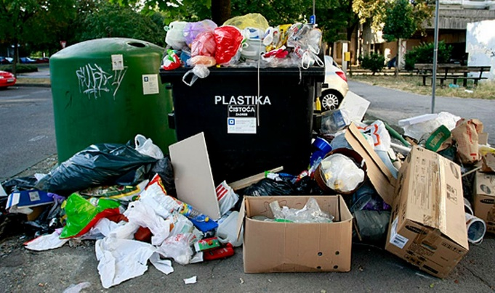

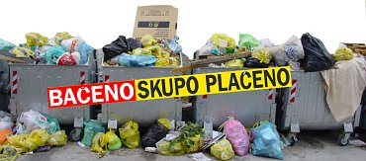
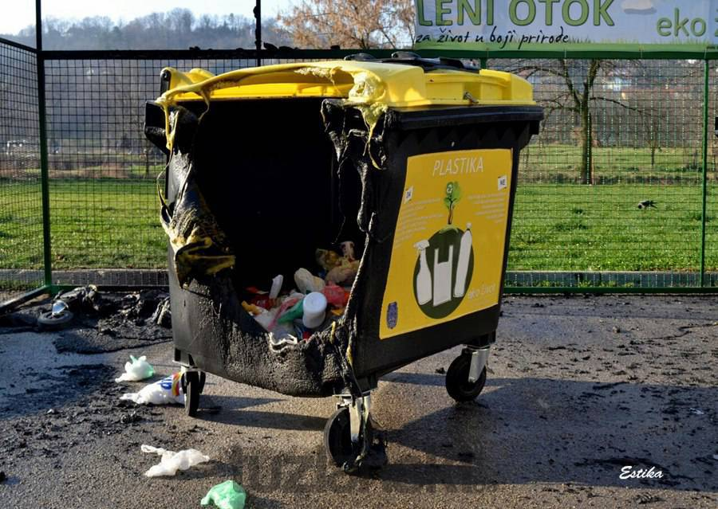
Dužni smo upozoriti korisnike usluge odvoza komunalnog otpada da ako budu odlagali otpad izvan propisanih posuda i koristili nepropisne vrećice, te odlagali komunalni otpad u kontejnere namijenjene selektivnom otpadu, da će isti biti sankcionirani od strane komunalnog redarstva. Odlaganje otpada u prirodu strogo je zabranjeno, za što su predviđene velike kazne.
________________________________________________________________________________________________

KANTE ILI VREĆICE

Korisnici koji nemaju zadužene i čipirane kante, te nisu u sistemu zajedničkih posuda, mogu kod nas nabaviti vrećice od 40 i 80 litara koje su posebno označene.

Cijena vrećice od 40 l sa deponiranjem =2,62 kn
Cijena vrećice od 80 l sa deponiranjem = 4,15 kn

Korisnici koji se koriste sistemom vrećica ne plaćaju naknadno varijabilni dio cijene usluge, već je plaćaju prilikom kupnje vrećice.

Dužni smo upozoriti korisnike usluge odvoza komunalnog otpada da ako budu odlagali otpad izvan propisanih posuda i koristili nepropisne vrećice, te odlagali komunalni otpad u kontejnere namijenjene selektivnom otpadu, da će isti biti sankcionirani od strane komunalnog redarstva. Odlaganje otpada u prirodu strogo je zabranjeno, za što su predviđene velike kazne.

